 | София 1618, бул. „Цар Борис III“ 136,  тел.: 02/81-87-100, 02/81-87-202  факс: 02/81-87-267, dfz@dfz.bg, www.dfz.bg |  | 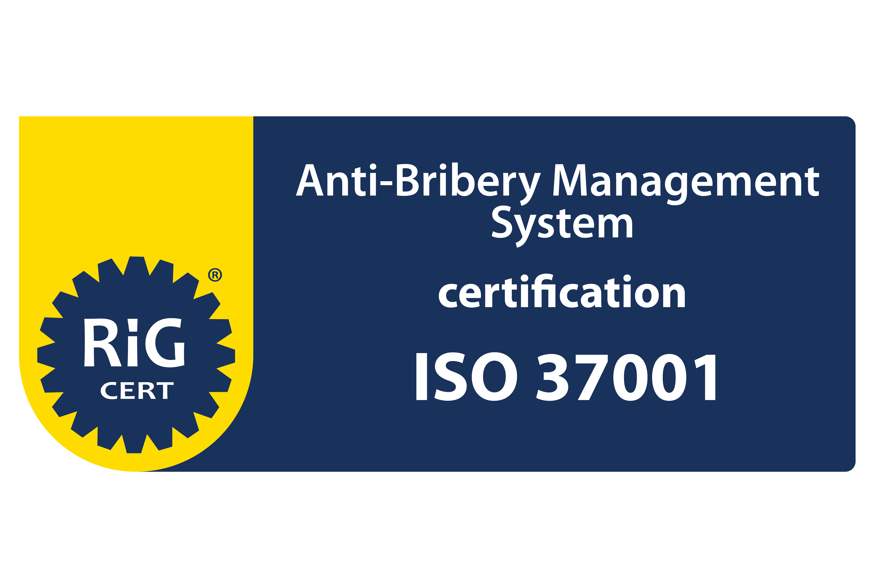

Вх. №:

До
Държавен фонд “Земеделие”

гр. София

З А Я В Л Е Н И Е
за кандидатстване по схема за кредитиране със средства на Държавен фонд „Земеделие” за реализация на одобрени проекти за публични дейности на лица със сключени договори за предоставяне на финансова помощ по подмярка 4.3 от мярка 4 и подмярка 16.1. и подмярка 16.4. от мярка 16 от Програма за развитие на селските райони за периода 2014-2020 г.

1. Данни за кандидата

Попълва се от кандидата

Наименование:……………………………………………………………………………………...
БУЛСТАТ/ЕИК:………………………… УРН……………………………………………………
Представлявано от: Име: ………………… Презиме: ………………. Фамилия: ……………….
Лична карта №: …………… издадена от: ……………….на: …………..ЕГН: …………………
Седалище:
Село/ град: ………………….п. код: ……….. Област:………………..Община:……………...
Улица, №: ………………………………………………………………..…………………………
Телефон: ……………….. E-mail: ……………………

2. Кандидатствам за кредит за реализация на проект по Договор № ....................................... от ....... 20….. г. за предоставяне на безвъзмездна финансова помощ по подмярка ………………….. от Програмата за развитие на селските райони за периода 2014-2020 г.
3. Размер на одобрената безвъзмездна финансова помощ: ……………..………..……… лева
4. Размер на изплатените авансови и/или междинни плащания:………………………… лева
5. Размер на подадените заявки за авансови и/или междинни плащания:….…………… лева
6. Размер на искания кредит:……………………………………………………………….. лева
(Максималният размер на кредита е в размер до 100 % от размера на полагащата се безвъзмездна финансова помощ, съгласно сключеният договор по ПРСР 2014 - 2020, намален със заявените и/или изплатените авансови и/или междинни плащания.)

/подпис на представляващия заявителя и печат/
7. Желая кредита да ми бъде предоставен □ еднократно □ на траншове, както следва:

Първи транш в размер на …………………. лева.
Втори транш в размер на …………………. лева.
Трети транш в размер на ………………….. лева.

8. За обезпечаване на кредита ще представя:
□ банкова гаранция и учреден особен залог върху бъдещо вземане на предоставената безвъзмездна финансова помощ по подмярката от ПРСР 2014 - 2020 г. (Размера на банковата гаранция следва да покрива размера на дължимата главница и договорната лихва до падежа на кредита, удължен с три месеца);
□ застраховка за финансов риск и учреден особен залог върху бъдещо вземане на предоставената безвъзмездна финансова помощ по подмярката от ПРСР 2014 - 2020 г. (Размера на застраховката за финансов риск следва да покрива размера на дължимата главница и договорната лихва до падежа на кредита, удължен с три месеца);

□ учреден особен залог върху бъдещо вземане, като същият следва да е вписан в регистъра на особените залози в Агенцията по вписванията;

9. Придружаващи документи:
№ | Вид документ | Наличие на документа /отбелязва се с Х от заявителя/
1 | 2 | 3
1 | Декларация за информираност съгласно чл. 19 и 20 от Закона за защита на личните данни, попълнена от представляващия кандидата (по образец) | □
2 | Решение в оригинал на компетентния орган на управление на кандидата за ползване и обезпечаване на кредита | □

10. Декларации:
С подписването на заявлението за кандидатстване декларирам, че:
  - нямам изискуеми задължения към Държавен фонд “Земеделие”
  - нямам изискуеми публични задължения към държавата;
  - желая Държавен фонд “Земеделие” да извърши прихващане и да погаси задълженията по искания кредит със средствата от одобрената за изплащане безвъзмездна финансова помощ по Административен договор № ...................................................... от ....... 20….. г. за предоставяне на безвъзмездна финансова помощ по подмярка …………. от Програмата за развитие на селските райони за периода 2014-2020 г.;
  - всички представени документи са достоверни и легитимни;
  - нямам подадено заявление за окончателно изплащане на безвъзмезна финансова помощ по договора по ПРСР 2014 - 2020;
  - не съм в открито производство за обявяване в несъстоятелност и не съм обявен в несъстоятелност;
  - не съм в производство по ликвидация;
  - известна ми е наказателната отговорност по чл. 313 от Наказателния кодекс за деклариране на неверни данни.

Дата: ……………… Заявител:…………………………………………….…………………

/трите имена на представляващия заявителя, подпис и печат/

